Instruccions smartphone:
Al demanar la visita i a 30 minuts d'aquesta, rebreu al correu un email similar a aquest:
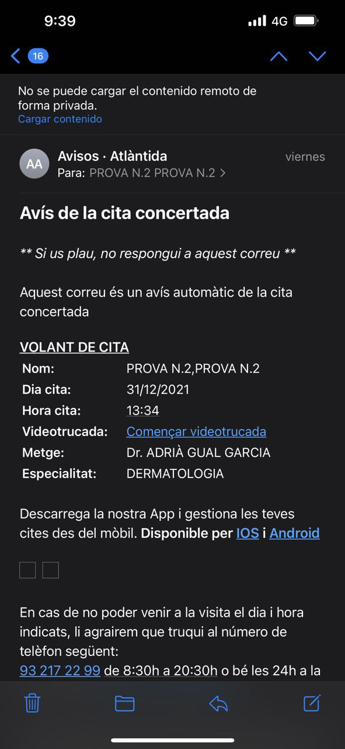
Clicar “Començar videotrucada” i s'obrirà el següent enllaç al navegador per defecte:
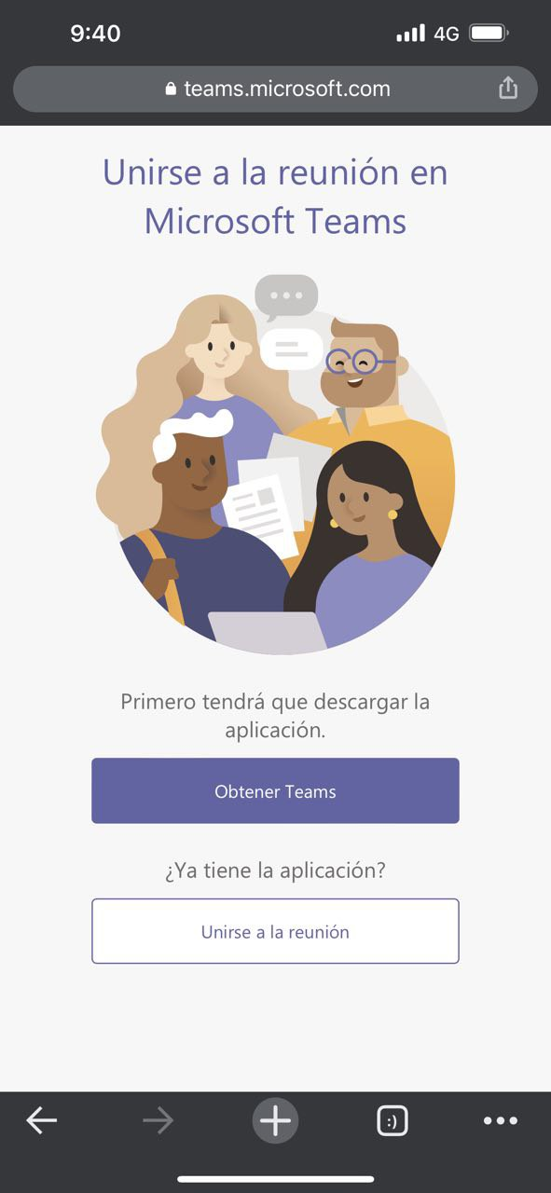
Si es té l'aplicació Microsoft Teams, clicar “Unirse a la reunión”, sino clicar “Obtener Teams”.
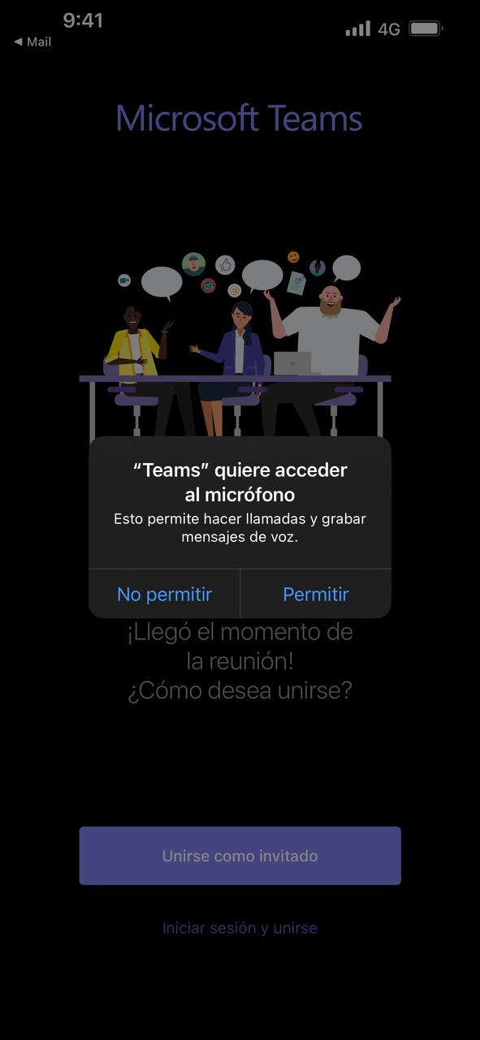
Clicar “Unirse como invitado” i donar permisos d'accès a la app de càmera i micrófon. Es posa el nom i ja nomès cal esperar a que es conecti el doctor.
Instruccions PC:
Al demanar la visita i a 30 minuts d'aquesta, rebreu al correu un email similar a aquest:
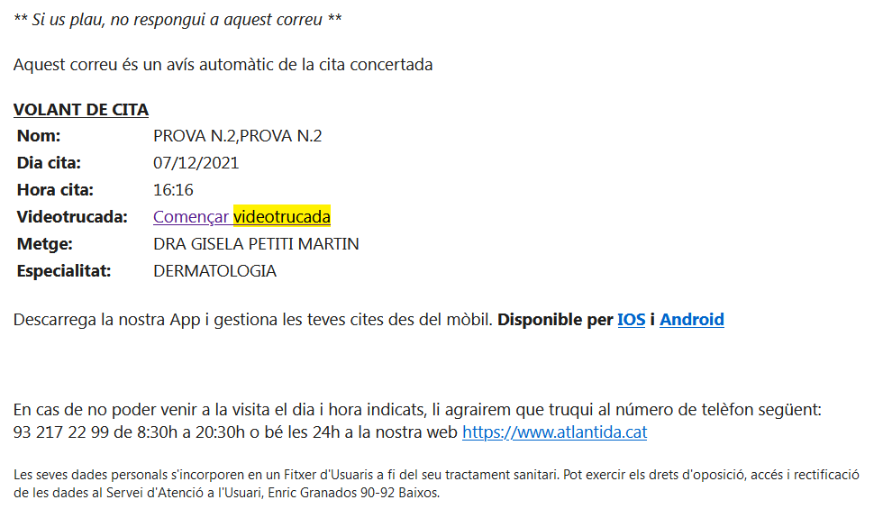
Premer “Començar videotrucada” obre la següent finestra al navegador, que t'insta a obrir l'aplicació “Teams”, a descarregar-la o a obrir la visita desde l'explorador, sino la tenim i la opció “Continuar en este explorador” no està disponible premem “Descargar la aplicación de Windows”, sino, prement “Continuar en este explorador” podrem accedir a la reunió sense baixar res:
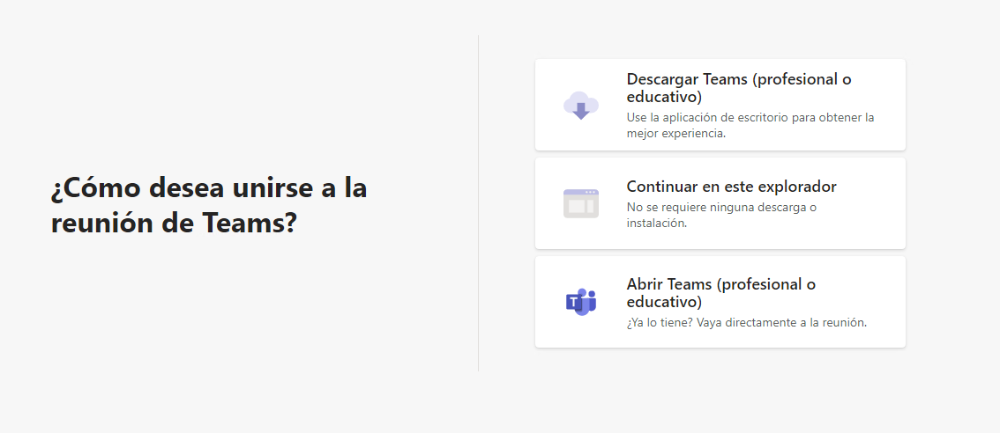
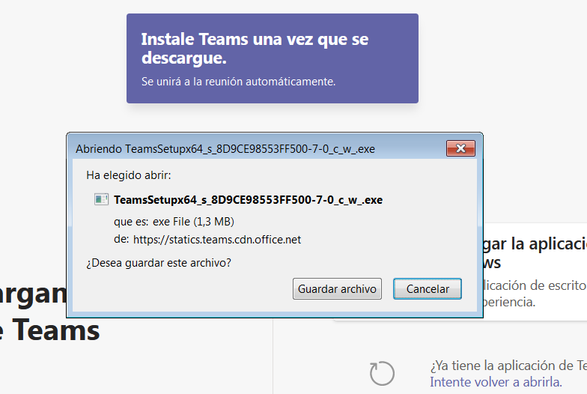
Si hem premut Descargar la aplicación de Windows , cal donar a “Guardar archivo”, anar a la carpeta de “Descargas” o “Baixades” en funció de l'idioma del PC. Buscar l'executable, fer doble click i quan hagi acabat la instalació s'obrirà automàticament la sessió de videotrucada.
Un cop hem acabat la instalació o clicat sobre “Continuar en este explorador”, s'obrirà la següent pantalla. Cal posar el nom, “Unirse ahora” i nomès caldrà que es connecti el doctor:
